DarcMatter – реальный проект, который выведет альтернативные инвестиции на новый уровень
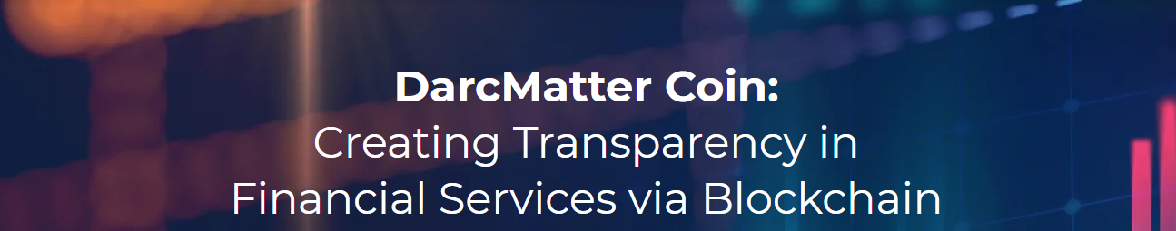
Отрасль альтернативных инвестиций – это очень интересный и прибыльный сегмент финансовой системы мира. По оценкам экспертов объем мирового богатства вырастет с нынешних 150 триллионов USD до 220 триллионов USD в 220 году. Это в свою очередь обусловит рост денежной массы и в альтернативных потоках. Но отрасль подвержена системным проблемам:
- отсутствие прозрачности – многочисленные факты мошенничества и высокие риски привели к многомиллиардным потерям;
- сложная законодательная база – отрасль нуждается в новой методологии, позволяющей взаимодействовать, используя технологию блокчейн;
- офлайн взаимодействие – почти все инвестиции в альтернативные фонды производятся посредством физической документации, что усложняет сам процесс и усиливает непрозрачность.
DarcMatter – это действующая платформа, с помощью которой инвесторы со всего мира могут вкладывать деньги в Хэдж фонды, Частный и Венчурный капитал. Но ее основатели не стоят на месте и занимаются разработкой новой платформы, базирующейся на технологии блокчейн, для устранения непрозрачности и неэффективности инвестиций в альтернативные активы.

Предлагаемые инновации
Общая схема работы платформы изображена на рисунке ниже.
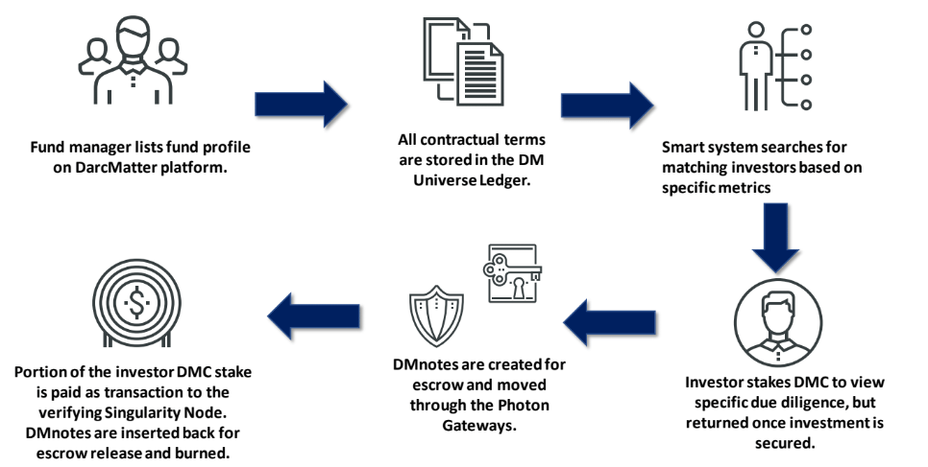

В отличие от многих других проектов DM за основу взял блокчейн NEM. По мнению команды именно такая технология отлично подходит для создания платформы альтернативных инвестиций. Узлы для проверки и сбора данных будут определяться согласно POI, что не предоставит возможности участия широкого круга общественности. Это в свою очередь уменьшит риски, связанные с безопасностью и увеличит уровень конфиденциальности.
DarcMatter будет использовать новый принцип под названием Tachyon ISC, позволяющий всем участникам сделки быть записанными в блокчейне и выполнять операции с помощью смарт-контрактов. Он состоит из трех основных частей:
- Photon Gateways – проверяют контракт по узлам сингулярности. Они имеют децентрализованную методологию платежей, благодаря чему отпадает необходимость в ручных операциях по проверки и оформлению документов. Photon Gateways позволяют производить инвестиции путем создания DMnotes, необходимых для передачи стоимость валюты между сторонами.
Сначала за фиатные деньги нужно купить DarcMatter Сoin, а затем обменять их на DMnotes в Tachyon ISC. Если условия смарт-контракта выполняются, то DMnotes конвертируются по курсу 10 долларов США за единицу. После того, как инвестиция произведена, они сжигаются.
- Узлы Сингулярности – это узлы для добычи DarcMatter Сoin, на счету которых находится не меньше 15 000 DMC, а также необходимый объем транзакций для сбора и проверки транзакций.
- Глобальный реестр DM – хранилище информации, необходимой для работы отрасли альтернативных инвестиций. Заложенные в нем данные о фондах позволят настроить взаимодействие между инвесторами и управляющими фондов без посредников. Более подробно схема изложена на рисунке ниже.
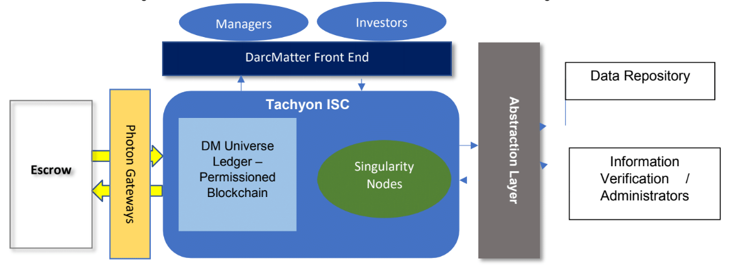

Детали ICO
Всего будет выпущен 1 млрд. токенов, которые будут распределены следующим образом:
- 500 млн. – продажа во время ICO;
- 350 млн. – резерв менеджмента;
- 60 млн. – вознаграждение команды;
- 40 млн. – предназначено для инвесторов, которые вложили средства на ранней стадии;
- 5 млн. – резерв компании.
Предварительная публичная продажа проходит в данный момент и продлится до 30.06.2018. В этот период будет доступно количество DMC стоимостью до 20 млн. долларов США, но токены будут заблокированы в течение двух месяца с момента начала публичной продажи. По окончанию Pre-Sale будет открыта публичная продажа. На этом этапе стоимость токена составит 0,2 USD (бонусы отсутствуют), а общее количество доступное для продажи - 25 млн. единиц.
Полученные средства планируется распределить следующим образом:
- 49,04% – разработка проекта;
- 15% – маркетинговые расходы;
- 4% – расходы на проведение ICO;
- 15% – операционные расходы;
- 5% – инвестиции, полученные от инвесторов на ранней стадии;
- 2% – юридические консультации;
- 3% – расходы на приведение платформы к нормативным требованиям;
- 2,5% – компенсации акционерам;
- 2,96% – выплаты управляющим компании;
- 1,5% – бонус разработчикам.
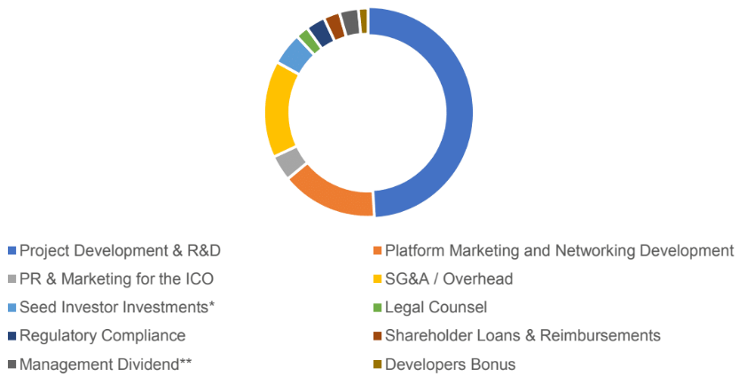

Выводы
Далеко не каждый проект, выходящий на ICO, может похвастаться уже работающими системами. Поэтому DarcMatter выглядит довольно привлекательно, ведь платформа была запущена в 2014 году. И на данные момент имеет офисы в Нью-Йорке, Шанхае, Гонконге и Сеуле, а в число ее клиентов входит более 1300 инвесторов и 150 фондов. Перевод платформы на блокчейн позволит увеличить прозрачность и безопасность вложений, что в дальнейшем должно увеличить количество пользователей, а также сделать инвестиции в альтернативные фонды доступными для всех.
Ссылка на официальное видео: https://www.youtube.com/watch?v=KPPG3eI4IDc

DarcMatter – a Real Project That will Bring Alternative Investments to a New Level
The branch of alternative investments is a very interesting and profitable segment of the financial system of the world. According to experts, the volume of world wealth will grow from the current 150 trillion USD to 220 trillion USD in 2020. This, in turn, will cause the growth of the money supply in the alternative flows. But the industry is subject to systemic problems:
- lack of transparency - numerous fraud and high risks led to multi-billion losses;
- a complex legislative base - the industry needs a new methodology that allows interacting with the help of the blockchain technology;
- offline interaction - almost all investments in alternative funds are made through physical documentation, which complicates the process itself and enhances the opaqueness.
DarcMatter is an operational platform with the help of which the investors from around the world can invest in Hedge funds, Private and Venture Capital. But its founders do not stand still and develop a new platform based on the blockchain technology to eliminate the opaqueness and inefficiency of investments in alternative assets.

Suggested innovations
The general scheme of work of the platform is shown in the figure below.

Unlike many other projects, DM is based on the NEM blockchain. In the opinion of the team, this technology is perfectly suited for creating an alternative investment platform. The nodes for verification and data collection will be determined according to the POI, which will not allow the participation of a wide range of public. This, in turn, will reduce the risks associated with security and increase the level of confidentiality.
DarcMatter will use a new principle called Tachyon ISC, which allows all bidders to be recorded in the blockchain and perform transactions using the smart contracts. It consists of three main parts:
- Photon Gateways – check the contract for the nodes of singularity. They have a decentralized payment methodology, which eliminates the need for manual operations for verification and documentation. Photon Gateways allows you to make investments by creating DMnotes needed to transfer the value of the currency between the parties.
First, you need to buy DarcMatter Coin for fiat money, and then exchange them for DMnotes in Tachyon ISC. If the terms of the smart contract are met, then DMnotes are converted at a rate of $10 per unit. After the investment is made, they are burned.
- Singularities nodes are the nodes for DarcMatter Coin mining, with at least 15,000 DMC on the account, as well as the necessary volume of transactions for collecting and verifying the transactions.
- Global Registry DM is a repository of information necessary for the operation of the alternative investment industry. The data on the funds in it will allow you to adjust the interaction between the investors and fund managers without intermediaries. More details are shown in the figure below.

ICO Details
1 billion tokens will be issued, which will be distributed as follows:
- 500 million - sale during the ICO;
- 350 million – the management reserve;
- 60 million – the team reward;
- 40 million – is intended for investors who have invested at an early stage;
- 5 million – company reserve.
Public Pre-Sale is taking place at the moment and will last until June 30, 2018. During this period, the number of DMCs will be available up to $20 million, but the tokens will be blocked within two months from the start of the public sale. At the end of the Pre-Sale, the Public Sale will be opened. At this stage, the cost of the token will be 0.2 USD (there are no bonuses), and the total amount available for sale is 25 million units.
The received funds are planned to be distributed as follows:
- 49,04% – project development;
- 15% – marketing expenses;
- 4% – expenses for ICO;
- 15% – operating expenses;
- 5% – investments received from investors at an early stage;
- 2% – legal counsel;
- 3% – the costs of bringing the platform to regulatory requirements;
- 2,5% – compensation to the shareholders;
- 2,96% – payments to the management of the company;
- 1,5% – developers bonus.

Conclusion
Not every project that conducts the ICO boasts of already operating systems. Therefore, DarcMatter looks pretty attractive, because the platform was launched in 2014. And for the moment, it has offices in New York, Shanghai, Hong Kong and Seoul, and its clients include more than 1,300 investors and 150 funds. The transfer of the platform to the blockchain will increase the transparency and security of investments, which should increase the number of users in future, as well as make investments in alternative funds accessible for everybody.
Link to the official video: https://www.youtube.com/watch?v=KPPG3eI4IDc

